
109學年度第1學期性平教育宣導-「對性侵害SAY NO!」
活動報告表
活動名稱 | 109學年度第1學期性平教育宣導-「對性侵害SAY NO!」
活動日期 | 110年1月27日(三) | 活動地點 | 國際會議廳
活動對象 | 高中職二及國二 | 參加人數 | 96人
活動成效 | 1.宣導「性騷擾與性侵害」相關定義、法規規範與其刑責。  2.幫助青少年瞭解多元性別的包容與尊重，養成尊重他人的身體與保  護自己身體的態度。  3.幫助學生建立分辨身體的界限，了解性別平等教育法。  4.幫助學生認識遭到性侵害時如何處理及求助表達的能力。
活動照片
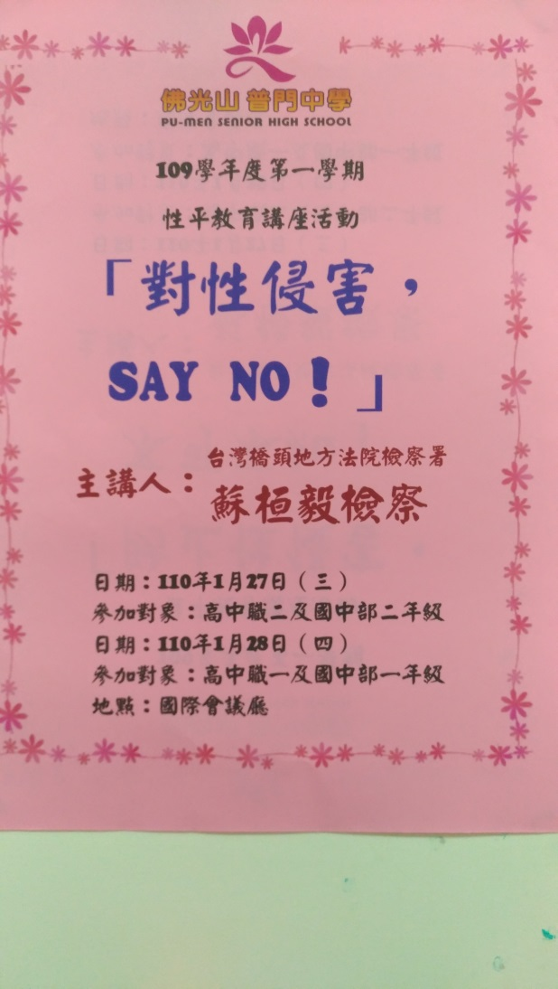

佛光山學校財團法人高雄市普門高級中學
109學年度第1學期性平教育宣導-「對性侵害SAY NO!」活動成果照片
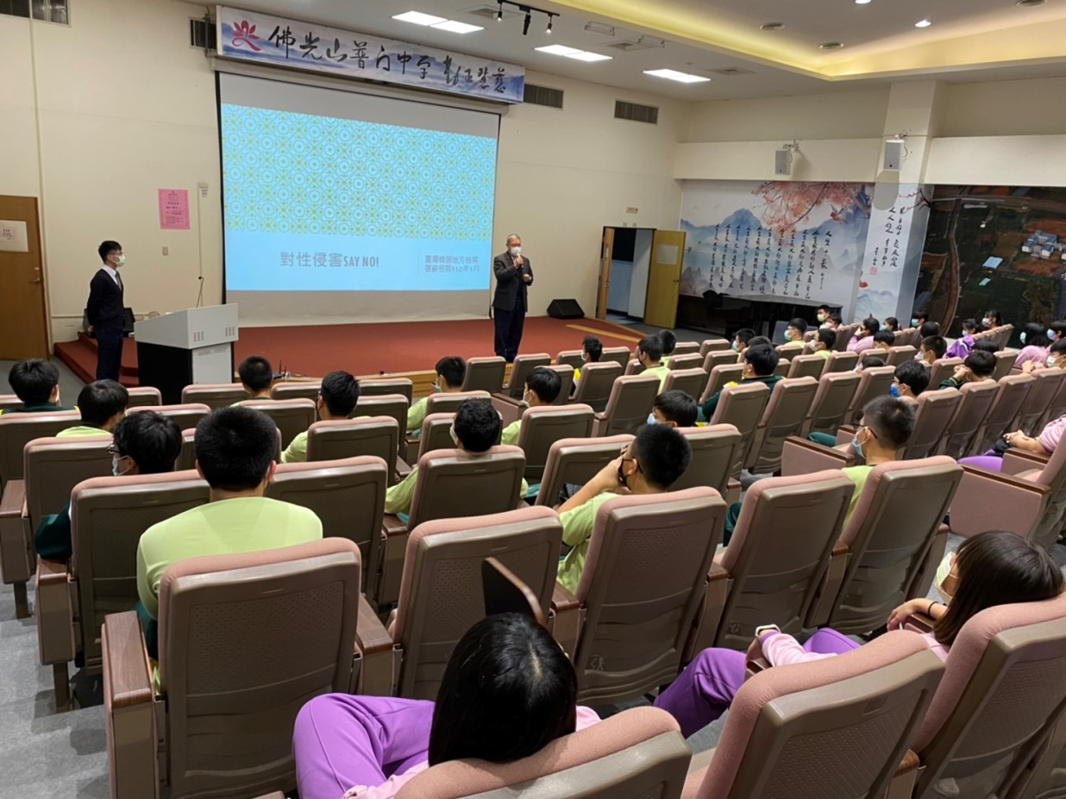
校長主持會議
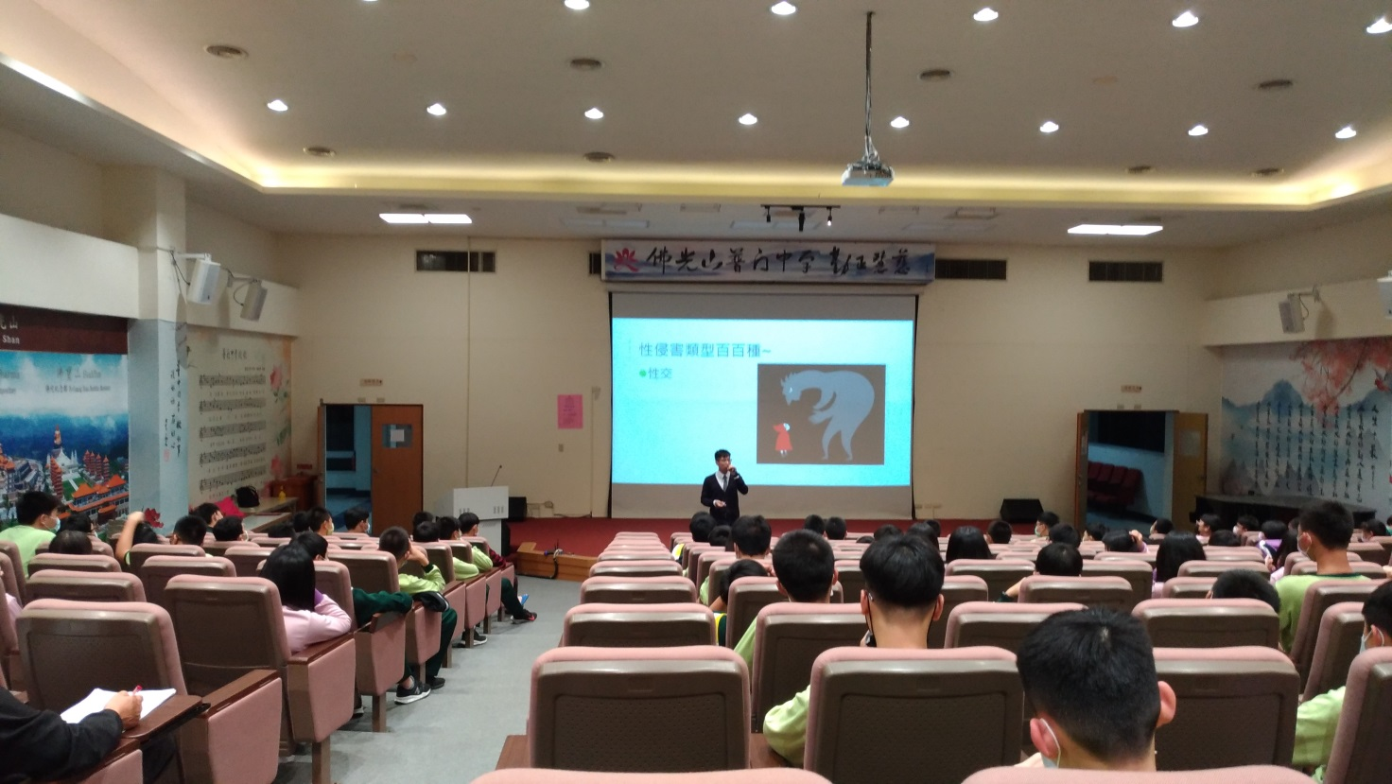
講師說明性侵害類型

佛光山學校財團法人高雄市普門高級中學
109學年度第1學期性平教育宣導-「對性侵害SAY NO!」活動成果照片
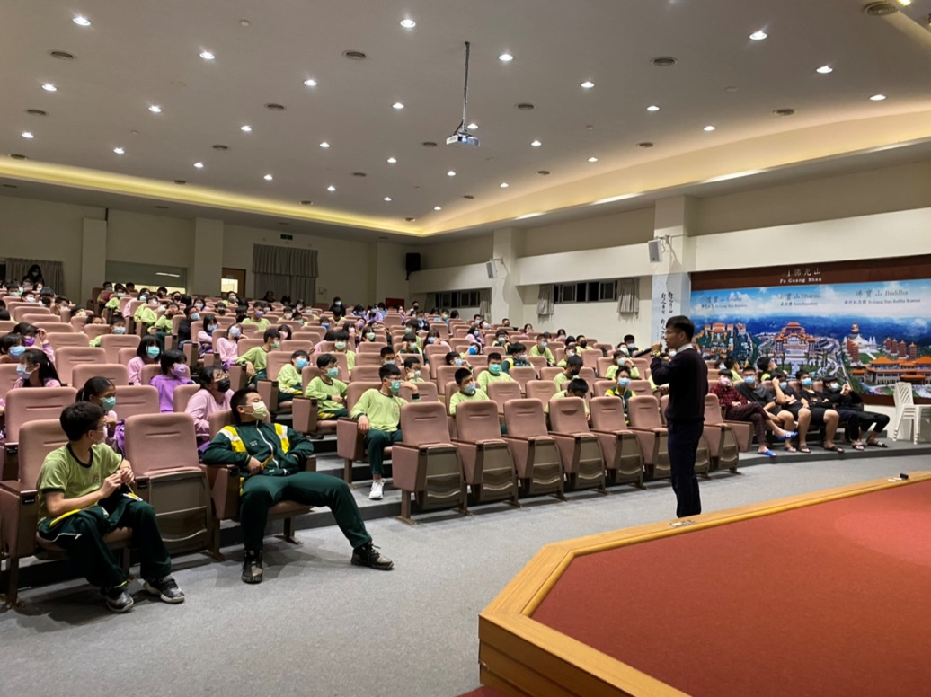
同學專心聽講
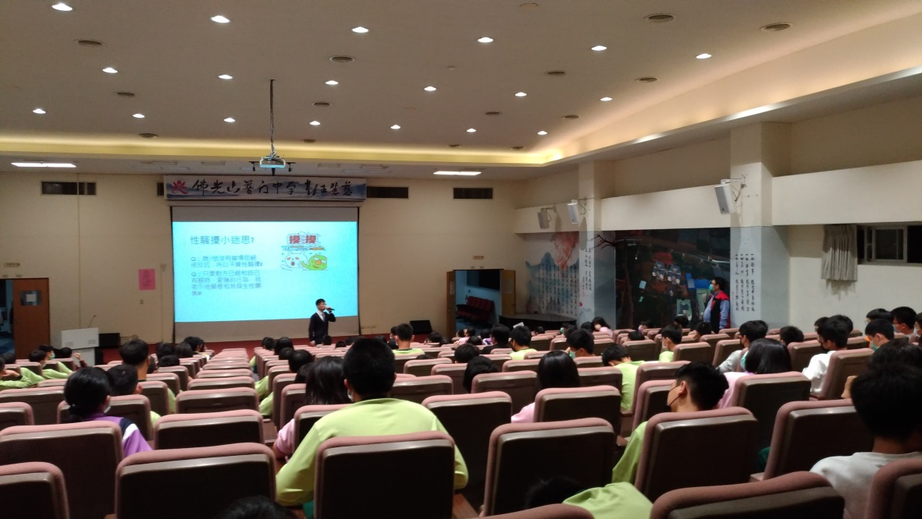
講師說明案例

佛光山學校財團法人高雄市普門高級中學
109學年度第1學期性平教育宣導-「對性侵害SAY NO!」活動成果照片
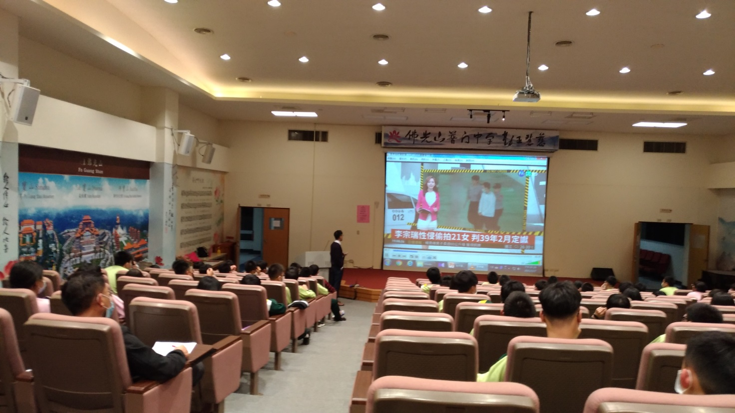
講師利用新聞議題說明
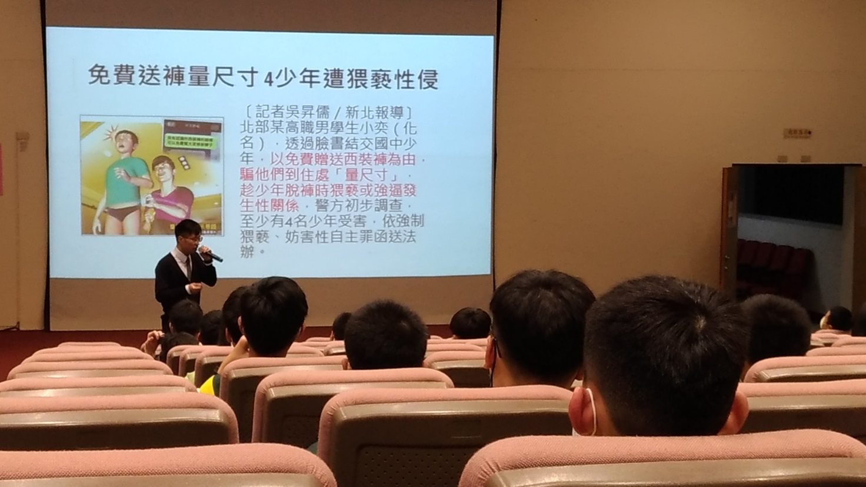
講師用案例說明

佛光山學校財團法人高雄市普門高級中學
109學年度第1學期性平教育宣導-「對性侵害SAY NO!」活動成果照片
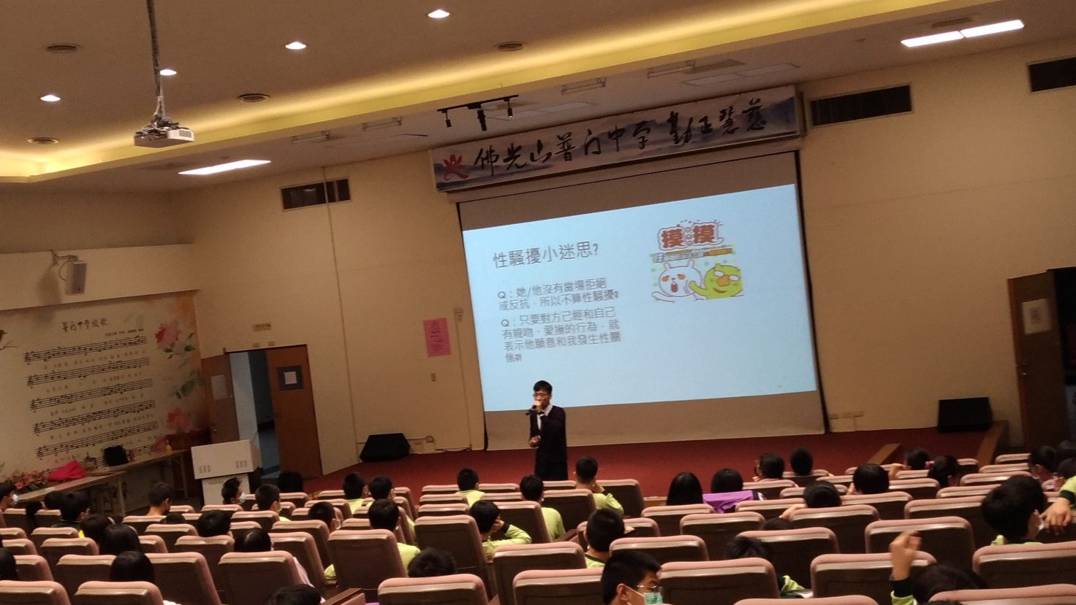
講師說明案例
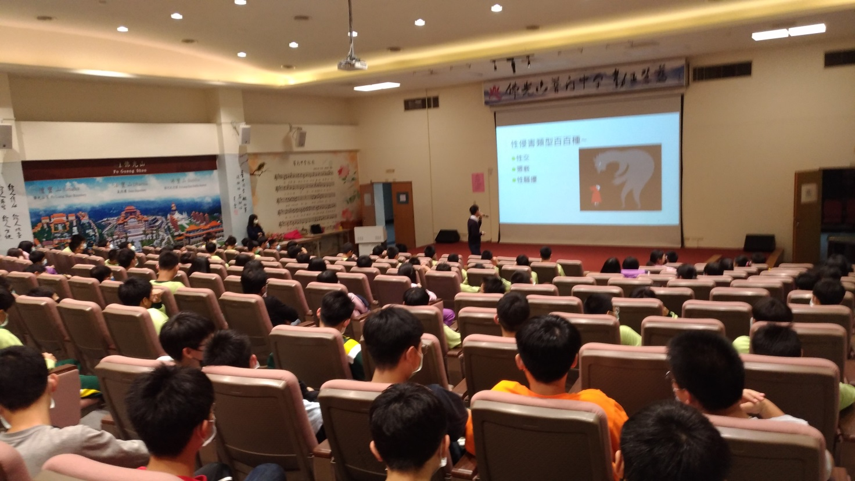
學生專心聆聽

佛光山學校財團法人高雄市普門高級中學
109學年度第1學期性平教育宣導-「對性侵害SAY NO!」活動成果照片
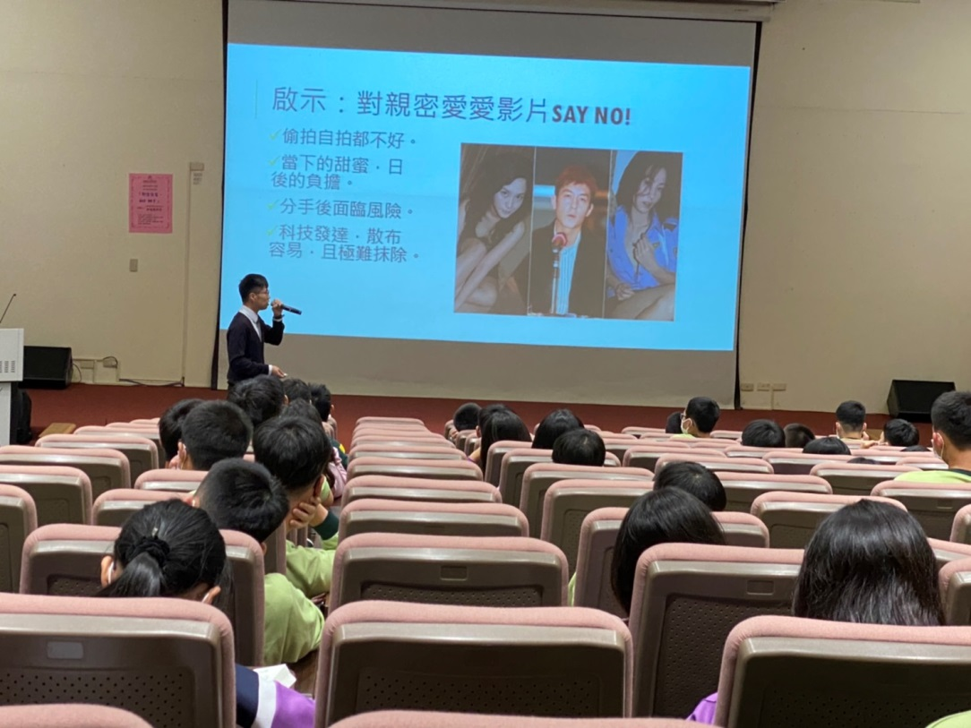
學生專心聆聽
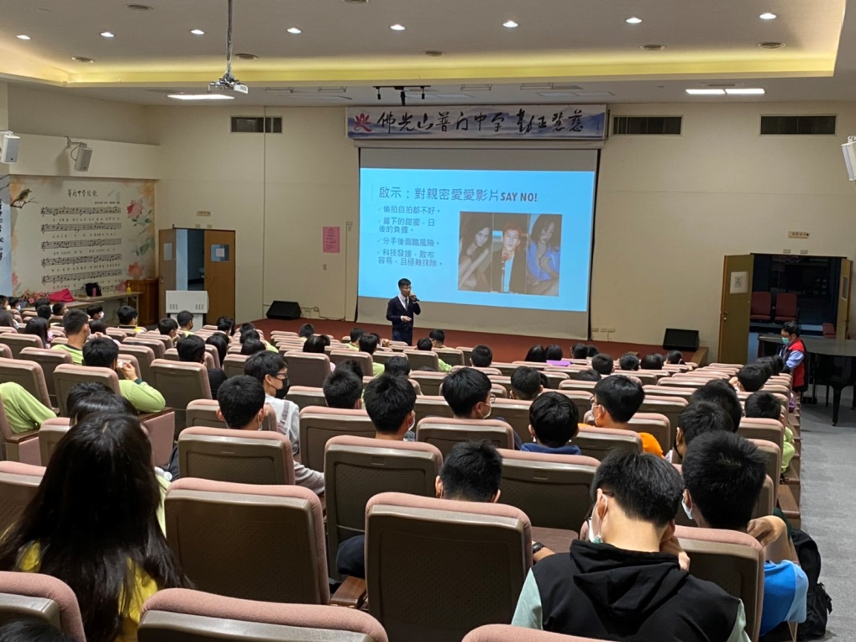
講師說明案例
佛光山學校財團法人高雄市普門高級中學
109學年度第1學期性平教育宣導-「對性侵害SAY NO!」活動成果照片
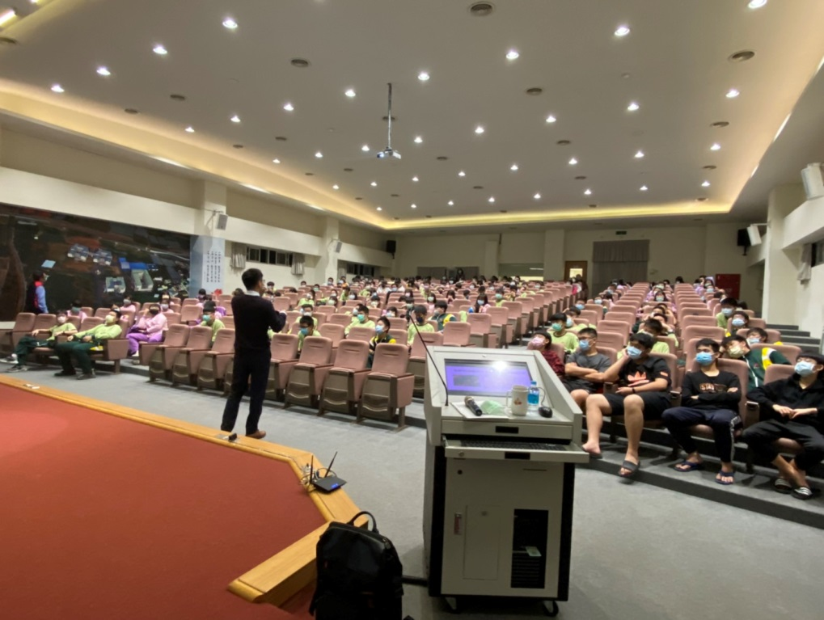
學生專心聆聽
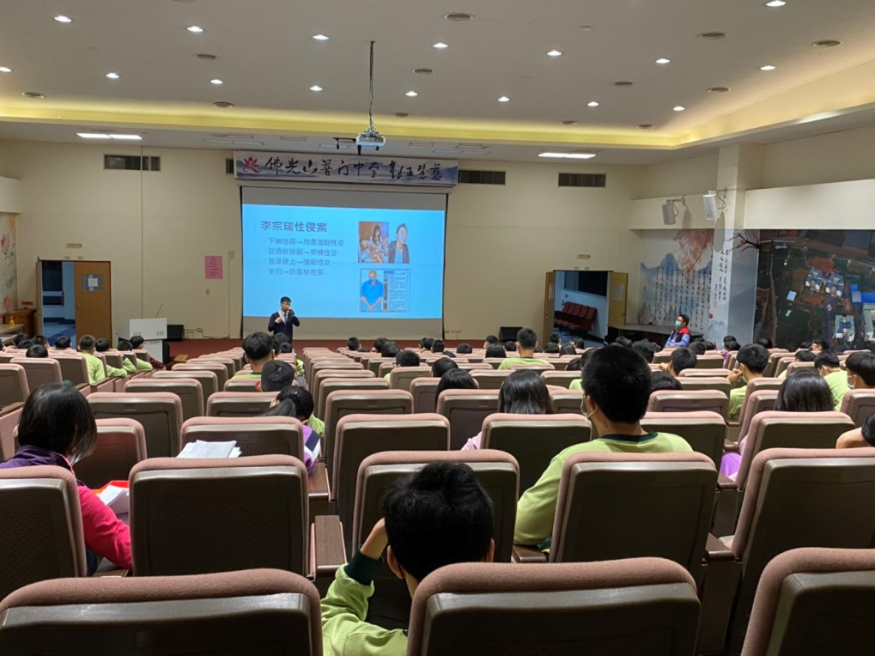
講師說明案例

佛光山學校財團法人高雄市普門高級中學
109學年度第1學期性平教育宣導-「對性侵害SAY NO!」活動成果照片
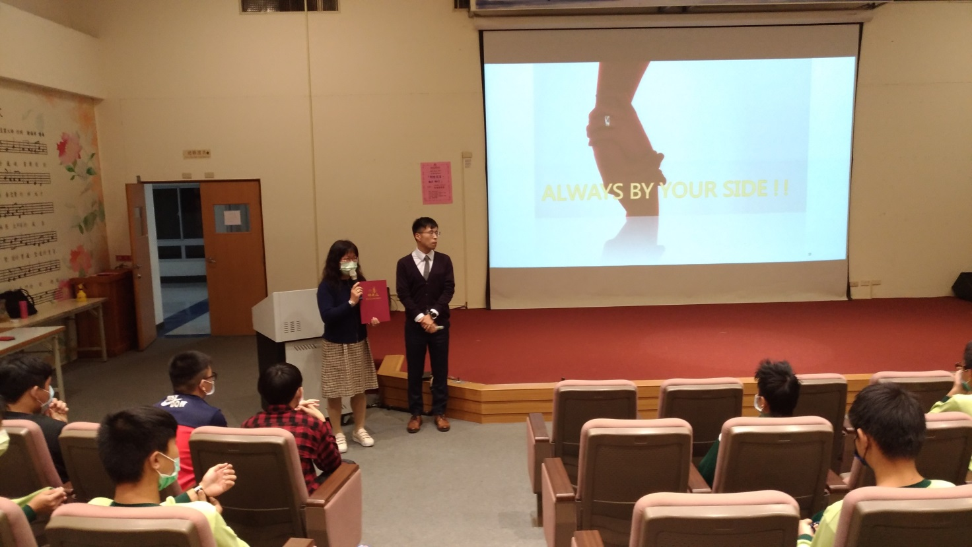
輔導主任頒發感謝狀
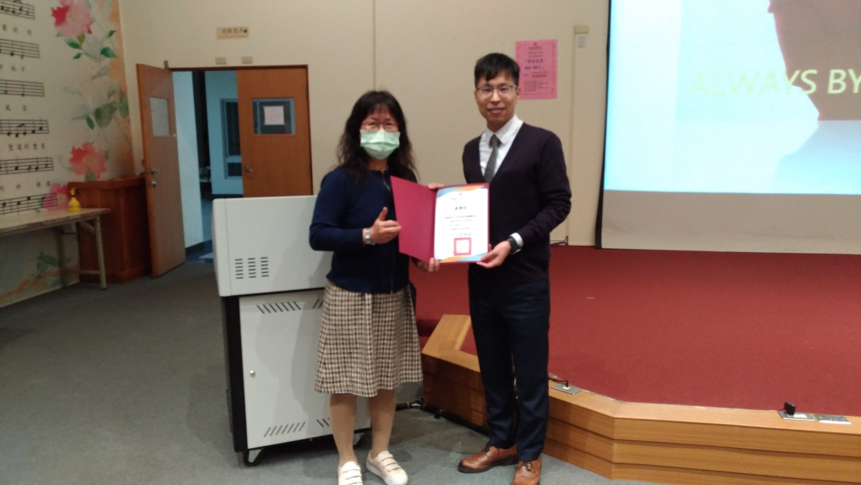
輔導主任頒發感謝狀

